| Gerb-BMSTU_01 | **Министерство науки и высшего образования Российской Федерации**  **Федеральное государственное бюджетное образовательное учреждение**  **высшего образования**  **«Московский государственный технический университет**  **имени Н.Э. Баумана**  **(национальный исследовательский университет)»**  **(МГТУ им. Н.Э. Баумана)** |
| --- | --- |

ФАКУЛЬТЕТ **ИНФОРМАТИКА И СИСТЕМЫ УПРАВЛЕНИЯ**

КАФЕДРА **КОМПЬЮТЕРНЫЕ СИСТЕМЫ И СЕТИ (ИУ6)**

НАПРАВЛЕНИЕ ПОДГОТОВКИ **09.03.04 Программная инженерия**

**ОТЧЕТ**

| **по лабораторной работе № 3** |
| --- |



Исследование синхронных счетчиков

**Дисциплина:** Архитектура ЭВМ

| Студент | ИУ7-42Б |  |  | Н.В. Ляпина |
| --- | --- | --- | --- | --- |
|  | (Группа) |  | (Подпись, дата) | (И.О. Фамилия) |
|  |  |  |  |  |
| Преподаватель |  |  |  | С.В.Ибрагимов |
|  |  |  | (Подпись, дата) | (И.О. Фамилия) |

Москва, 2022

**1. Цель работы**

Изучение принципов построения счетчиков, овладение методом синтеза синхронных счетчиков, экспериментальная оценка динамических параметров счетчиков, изучение способов наращивания разрядности синхронных счетчиков.

**2. Ход выполнения работы**

**Задание №1**

Исследование четырёхразрядного синхронного суммирующего счетчика с параллельным переносом на **Т триггерах.**

* Проверить работу счетчика
  + от одиночных импульсов, подключив к прямым выходам разрядов световые индикаторы,
  + от импульсов генератора.
* Просмотреть на экране логического анализатора (осциллографа) временную диаграмму сигналов на входе и выходах счетчика, провести анализ временной диаграммы сигналов счетчика. Измерить время задержки распространения счетчика и максимальную частоту счета

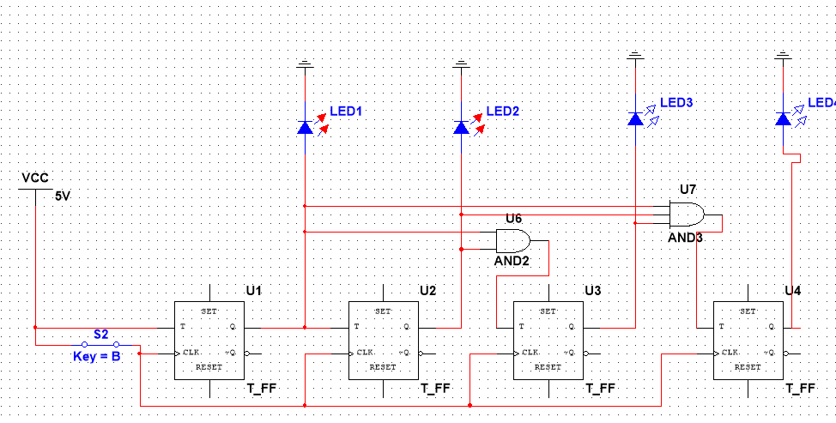

Рис. 1 – Схема четырёхразрядного счетчика на Т триггерах.

Активность лампочек эквивалентна количеству подсчитанных сигналов в двоичном представлении, после достижения 15( 4 единиц ) происходит сброс в 0. Увеличение счётчика происходит при замыкании триггера.

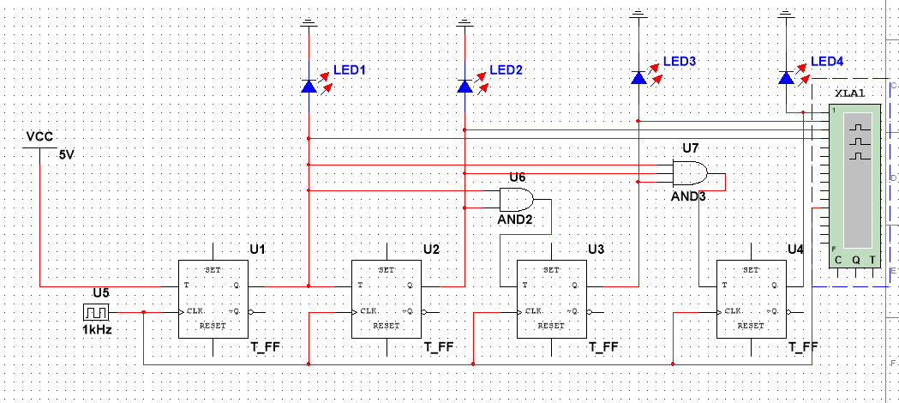

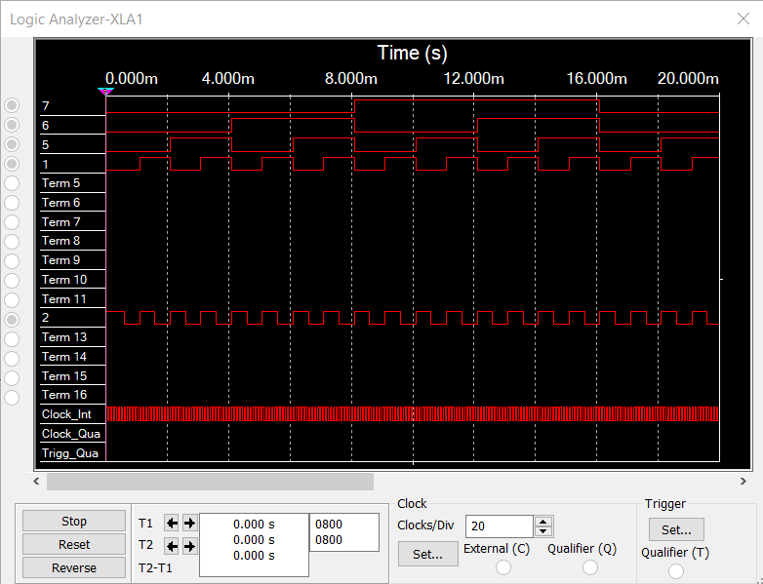Рис.2 Схема с импульсным генератором и логическим анализатором

Рис. 3 - Результат работы анализатора

**Вывод:** Если начать комбинировать триггеры (по количеству), получатся счётчики, способные принимать больший(меньший) диапазон значений.

**Задание №2**

* Синтезировать двоично-десятичный счётчик с заданной последовательностью состояний. Последовательность состояний счётчика для каждого варианта работы приведена в табл.3; десятичными числами обозначены номера двоичных наборов, изображающие десятичные цифры и определяющие состояние счётчика.
* Начертить схему счётчика на элементах интегрального базиса (И-НЕ; И, ИЛИ, НЕ), синхронных JK-триггерах



Рис. 4 - Вариант из таблицы 3

Таб. 1 - Таблица переходов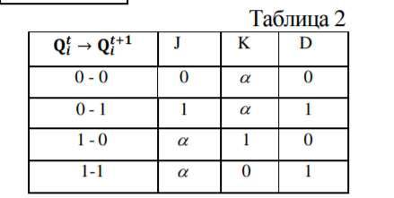

| № | **Q\_3** | **Q\_2** | **Q\_1** | **Q\_0** | **Q\_3\*** | **Q\_2\*** | **Q\_1\*** | **Q\_0\*** | **J\_3** | **K\_3** | **J\_2** | **K\_2** | **J\_1** | **K\_1** | **J\_0** | **K\_0** |
| --- | --- | --- | --- | --- | --- | --- | --- | --- | --- | --- | --- | --- | --- | --- | --- | --- |
| **0** | 0 | 0 | 0 | 0 | 0 | 0 | 0 | 1 | 0 | $α$ | 0 | $α$ | 0 | $α$ | 1 | $α$ |
| **1** | 0 | 0 | 0 | 1 | 0 | 0 | 1 | 1 | 0 | $α$ | 0 | $α$ | 1 | $α$ | $α$ | 0 |
| **3** | 0 | 0 | 1 | 1 | 0 | 1 | 0 | 0 | 0 | $α$ | 1 | $α$ | $α$ | $1$ | $α$ | 1 |
| **4** | 0 | 1 | 0 | 0 | 0 | 1 | 0 | 1 | 0 | $α$ | $α$ | 0 | 0 | $α$ | $1$ | $α$ |
| **5** | 0 | 1 | 0 | 1 | 0 | 1 | 1 | 1 | 0 | $α$ | $α$ | 0 | $1$ | $α$ | $α$ | 0 |
| **7** | 0 | 1 | 1 | 1 | 1 | 0 | 1 | 1 | 1 | $α$ | $α$ | 1 | $α$ | 0 | $α$ | $0$ |
| **11** | 1 | 0 | 1 | 1 | 1 | 1 | 0 | 0 | $α$ | 0 | 1 | $α$ | $α$ | 1 | $α$ | $1$ |
| **12** | 1 | 1 | 0 | 0 | 1 | 1 | 0 | 1 | $α$ | 0 | $α$ | 0 | 0 | $α$ | 1 | $α$ |
| **13** | 1 | 1 | 0 | 1 | 1 | 1 | 1 | 1 | $α$ | 0 | $α$ | 0 | 1 | $α$ | $α$ | $0$ |
| **15** | 1 | 1 | 1 | 1 | 0 | 0 | 0 | 0 | $α$ | 1 | $α$ | 1 | $α$ | 1 | $α$ | 1 |

Таб.2 - Таблица значений

Таб.3 - Минимизация с помощью карт Карно

| J3 = q1q2 | | | | |
| --- | --- | --- | --- | --- |
| q3q2\q1q0 | 00 | 01 | 11 | 10 |
| 00 | 0 | 0 | 0 | - |
| 01 | 0 | 0 | 1 | - |
| 11 | $α$ | $α$ | $α$ | - |
| 10 | - | - |  | - |

| K3 = q1q2 | | | | |
| --- | --- | --- | --- | --- |
| q3q2\q1q0 | 00 | 01 | 11 | 10 |
| 00 | $α$ | $α$ | $α$ | - |
| 01 | $α$ | $α$ | $α$ | - |
| 11 | 0 | 0 | 1 | - |
| 10 | - | - | 0 | - |

| J2 = q1 | | | | |
| --- | --- | --- | --- | --- |
| q3q2\q1q0 | 00 | 01 | 11 | 10 |
| 00 | 0 | 0 | 1 | - |
| 01 | $α$ | $α$ | $α$ | - |
| 11 | $α$ | $α$ | $α$ | - |
| 10 | - | - | 1 | - |

| K2 = q1 | | | | |
| --- | --- | --- | --- | --- |
| q3q2\q1q0 | 00 | 01 | 11 | 10 |
| 00 | $α$ | $α$ | $α$ | - |
| 01 | 0 | 0 | 1 | - |
| 11 | 0 | 0 | 1 | - |
| 10 | - | - |  | - |

| J1 = q0 | | | | |
| --- | --- | --- | --- | --- |
| q3q2\q1q0 | 00 | 01 | 11 | 10 |
| 00 | 0 | 1 | $α$ | - |
| 01 | 0 | 1 | $α$ | - |
| 11 | 0 | 1 | $α$ | - |
| 10 | - | - |  | - |

| K1 = !q2!q3 | q3 | | | | |
| --- | --- | --- | --- | --- |
| q3q2\q1q0 | 00 | 01 | 11 | 10 |
| 00 | $α$ | $α$ | 1 | - |
| 01 | $α$ | $α$ | 0 | - |
| 11 | $α$ | $α$ | 1 | - |
| 10 | - | - | 1 | - |

| J0 = 1 | | | | |
| --- | --- | --- | --- | --- |
| q3q2\q1q0 | 00 | 01 | 11 | 10 |
| 00 | 1 | $α$ | $α$ | - |
| 01 | 1 | $α$ | $α$ | - |
| 11 | 1 | $α$ | $α$ | - |
| 10 | - | - |  | - |

| K0 = !q2!q3q1 | q1q3 | | | | |
| --- | --- | --- | --- | --- |
| q3q2\q1q0 | 00 | 01 | 11 | 10 |
| 00 | $α$ | 0 | 1 | - |
| 01 | $α$ | 0 | 0 | - |
| 11 | $α$ | 0 | 1 | - |
| 10 | - | - | 1 | - |

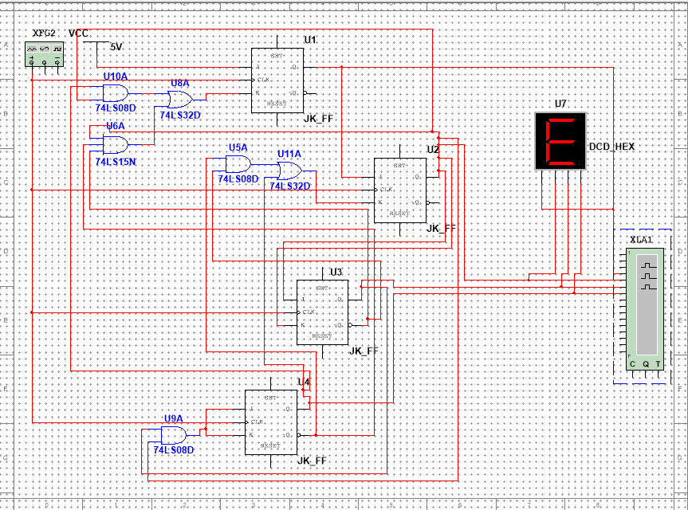

Рис.5 - Схема, построенная по рассчетам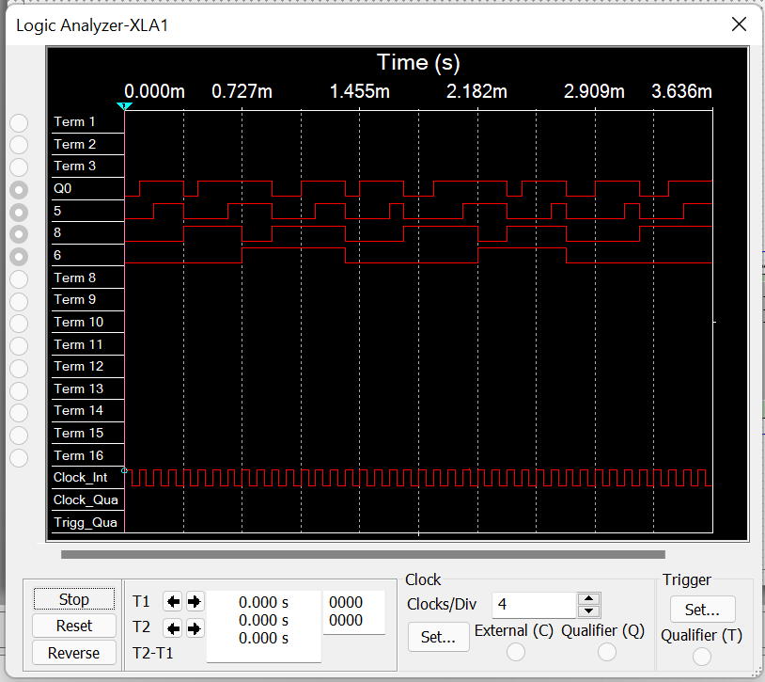

Рис.6 - Результат работы анализатора

**Задание №3**

* Собрать десятичный счётчик, используя элементную базу приложения Multisim или учебного макета.
* Установить счётчик в начальное состояние, подав на установочные входы R соответствующий сигнал.

| № | **Q\_3** | **Q\_2** | **Q\_1** | **Q\_0** | **Q\_3\*** | **Q\_2\*** | **Q\_1\*** | **Q\_0\*** | **J\_3** | **K\_3** | **J\_2** | **K\_2** | **J\_1** | **K\_1** | **J\_0** | **K\_0** |
| --- | --- | --- | --- | --- | --- | --- | --- | --- | --- | --- | --- | --- | --- | --- | --- | --- |
| **0** | 0 | 0 | 0 | 0 | 0 | 0 | 0 | 1 | 0 | $α$ | 0 | $α$ | 0 | $α$ | 1 | $α$ |
| **1** | 0 | 0 | 0 | 1 | 0 | 0 | 1 | 0 | 0 | $α$ | 0 | $α$ | 1 | $α$ | $α$ | 1 |
| **2** | 0 | 0 | 1 | 0 | 0 | 0 | 1 | 1 | 0 | $α$ | 0 | $α$ | $α$ | 0 | 1 | $α$ |
| **3** | 0 | 0 | 1 | 1 | 0 | 1 | 0 | 0 | 0 | $α$ | 1 | $α$ | $α$ | 1 | $α$ | 1 |
| **4** | 0 | 1 | 0 | 0 | 0 | 1 | 0 | 1 | 0 | $α$ | $α$ | 0 | 0 | $α$ | 1 | $α$ |
| **5** | 0 | 1 | 0 | 1 | 0 | 1 | 1 | 0 | 0 | $α$ | $α$ | 0 | 1 | $α$ | $α$ | 1 |
| **6** | 0 | 1 | 1 | 0 | 0 | 1 | 1 | 1 | 0 | $α$ | $α$ | 0 | $α$ | 0 | 1 | $α$ |
| **7** | 0 | 1 | 1 | 1 | 1 | 0 | 0 | 0 | 1 | $α$ | $α$ | 1 | $α$ | 1 | $α$ | 1 |
| **8** | 1 | 0 | 0 | 0 | 1 | 0 | 0 | 1 | $α$ | 0 | 0 | $α$ | 0 | $α$ | 1 | $α$ |
| **9** | 1 | 0 | 0 | 1 | 0 | 0 | 0 | 0 | $α$ | 1 | 0 | $α$ | 0 | $α$ | $α$ | 1 |

Таб. 4 - Таблица переходов

| J3 = q0q1q2 | | | | |
| --- | --- | --- | --- | --- |
| q3q2\q1q0 | 00 | 01 | 11 | 10 |
| 00 | 0 | 0 | 0 | 0 |
| 01 | 0 | 0 | 1 | 0 |
| 11 | - | - | - | - |
| 10 |  |  | - | - |

| K3 = q0 | | | | |
| --- | --- | --- | --- | --- |
| q3q2\q1q0 | 00 | 01 | 11 | 10 |
| 00 | $α$ | $α$ | $α$ | $α$ |
| 01 | $α$ | $α$ | $α$ | $α$ |
| 11 | - | - | - | - |
| 10 | 0 | 1 | - | - |

| J2 = q0q1 | | | | |
| --- | --- | --- | --- | --- |
| q3q2\q1q0 | 00 | 01 | 11 | 10 |
| 00 | 0 | 0 | 1 | 0 |
| 01 | $α$ | $α$ | $α$ | $α$ |
| 11 | - | - | - | - |
| 10 | 0 | 0 | - | - |

| K2 = q0q1 | | | | |
| --- | --- | --- | --- | --- |
| q3q2\q1q0 | 00 | 01 | 11 | 10 |
| 00 | $α$ | $α$ | $α$ | $α$ |
| 01 | 0 | 0 | 1 | 0 |
| 11 | - | - | - | - |
| 10 |  |  | - | - |

| J1 = q0!q3 | | | | |
| --- | --- | --- | --- | --- |
| q3q2\q1q0 | 00 | 01 | 11 | 10 |
| 00 | 0 | 1 | $α$ | $α$ |
| 01 | 0 | 1 | $α$ | $α$ |
| 11 | - | - | - | - |
| 10 | 0 | 0 | - | - |

| K1 = q0 | | | | |
| --- | --- | --- | --- | --- |
| q3q2\q1q0 | 00 | 01 | 11 | 10 |
| 00 | $α$ | $α$ | 1 | 0 |
| 01 | $α$ | $α$ | 1 | 0 |
| 11 | - | - | - | - |
| 10 |  |  | - | - |

| J0 = 1 | | | | |
| --- | --- | --- | --- | --- |
| q3q2\q1q0 | 00 | 01 | 11 | 10 |
| 00 | 1 | $α$ | $α$ | 1 |
| 01 | 1 | $α$ | $α$ | 1 |
| 11 | - | - | - | - |
| 10 | 1 |  | - | - |

| K0 = 1 | | | | |
| --- | --- | --- | --- | --- |
| q3q2\q1q0 | 00 | 01 | 11 | 10 |
| 00 | $α$ | 1 | 1 | $α$ |
| 01 | $α$ | 1 | 1 | $α$ |
| 11 | - | - | - | - |
| 10 | $α$ | 1 | - | - |

Таб. 5 - Минимизация с помощью карт Карно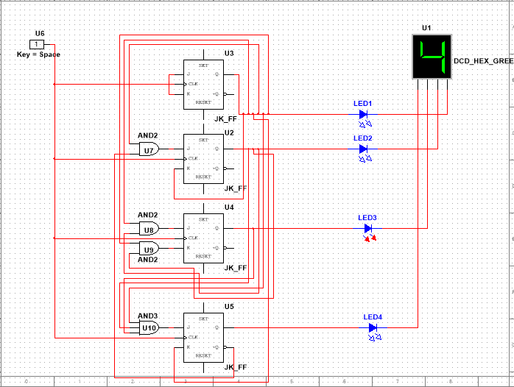

Рис. 6 – Схема, собранная по рассчетам

**Задание №4**

Исследование четырёхразрядного синхронного суммирующего счётчика с параллельным переносом.

* Проверить работу счётчика:
  + от одиночных импульсов, подключив к прямым выходам разрядов световые индикаторы,
  + от импульсов генератора.
* Просмотреть на экране логического анализатора (осциллографа) временную диаграмму сигналов на входе и выходах счетчика, провести анализ временной диаграммы сигналов счетчика. Измерить время задержки распространения счетчика и максимальную частоту счета.

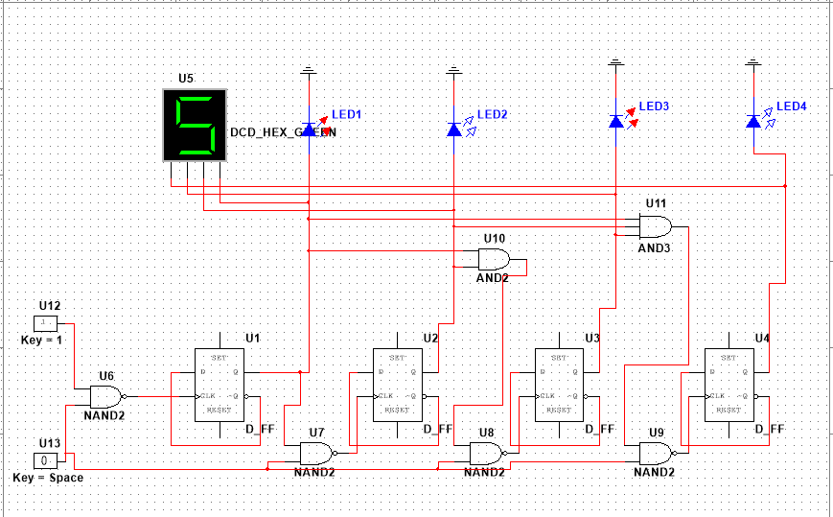

Рис. 7 – схема четырёхразрядного синхронного суммирующего счётчика

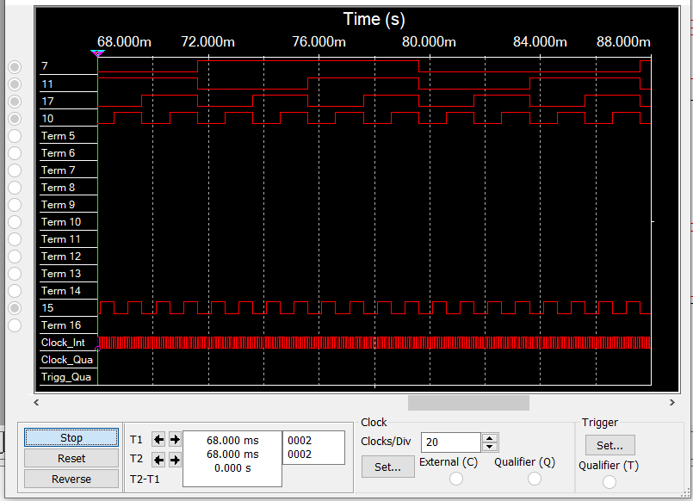

Рис. 8 – Результат работы анализатора

**Задание №5**

Исследование четырёхразрядного синхронного суммирующего счётчика с параллельным переносом ИС К555ИЕ9, аналог ИС 74LS160.

* Проверить работу счётчика
  + от одиночных импульсов, подключив к прямым выходам разрядов световые индикаторы,
  + от импульсов генератора.
* Просмотреть на экране логического анализатора (осциллографа) временную диаграмму сигналов на входе и выходах счетчика, провести анализ временной диаграммы сигналов счетчика. Измерить время задержки распространения счетчика и максимальную частоту счета

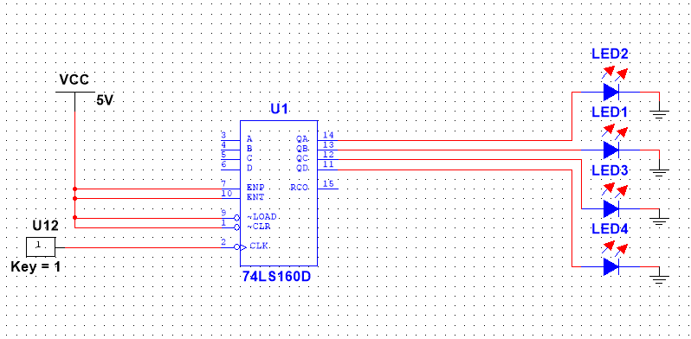

Рис. 9 – схема от одиночных импульсов

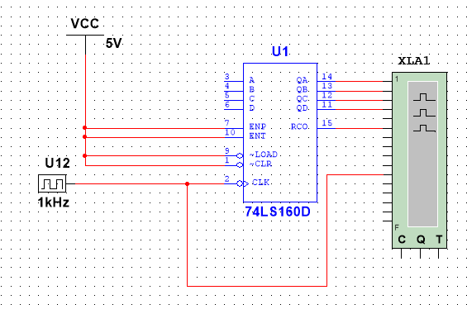Рис. 10 – от импульсов генератора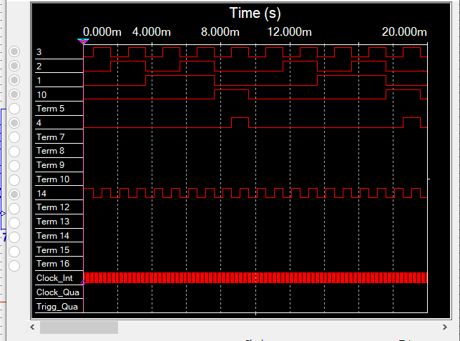

Рис. 11 – Результат работы анализатора

**Задание №6**

Исследование схем наращивания разрядности счетчиков ИЕ9 до четырех секций с последовательным переносом между секциями и по структуре «быстрого» счета.

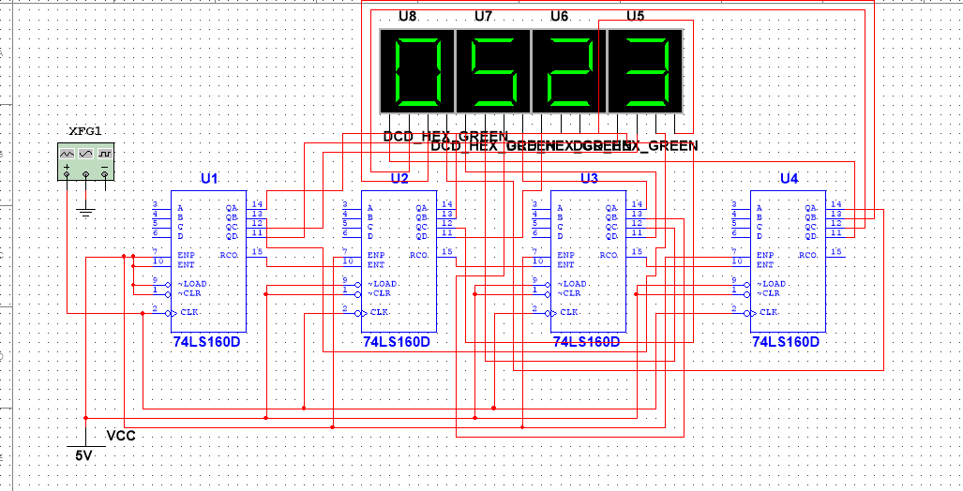

Рис. 12 – многоразрядный десятичный счётчик

**3. Вывод**

При выполнении этой лабораторной работы были изучены принципы построения счетчиков, метод синтеза синхронных счетчиков, проведена экспериментальная оценка динамических параметров счетчиков, и изучены способы наращивания разрядности синхронных счетчиков.

**4. Контрольные вопросы**

1. **Что называется счётчиком?**

*Счётчик* – это операционный узел ЭВМ, предназначенный для выполнения счёта, кодирования в определённой системе счисления и хранения числа сигналов импульсного типа, поступающих на счётный вход.

1. **Что называется коэффициентом пересчёта?**

*Коэффициент пересчёта* – число входных сигналов, которое возвращает схему в начальное состояние, в качестве которого может быть взято любое её состояние.

1. **Перечислить основные классификационные признаки счётчиков.**

По значению модуля счёта:

* Двоичные счётчики (𝑀 = 2𝑛, 𝑛 - кол-во двоичных разрядов);
* Двоично-кодированные счётчики;
* Счётчики с одинарным кодированием (состояние представлено местом расположения единственной единицы).

Кроме этих существуют счётчики классификации по направлению счёта, по способу организации межразрядных связей, по порядку изменения состояний и по способу управления переключением триггеров во время счёта.

1. **Указать основные параметры счётчиков.**

* Модуль счёта;
* Емкость счётчика;
* Максимальная частота счёта;
* Минимальные длительности различных импульсов.

1. **Что такое время установки кода счётчика?**

Время установки кода счётчика – один из параметров, влияющих на его быстродействие. Время установки кода 𝑡𝑠𝑒𝑡 равно времени между моментом поступления входного сигнала и моментом установки счетчика в новое устойчивое состояние.

1. **Объяснить работу синхронного счётчика с параллельным переносом, оценить его быстродействие.**

Синхронные счётчики строятся на синхронных триггерах, синхронизирующие входы объединены. Счётные сигналы подают на входы. Поэтому триггеры переключатся одновременно. Отсюда сделаем вывод, что время задержки распространения сигнала от счетного входа до выходов его триггеров равно времени задержки распространения сигнала любого триггера счетчика от -входа до его выхода.

Максимальная частота – при параллельном образовании сигналов. Сигналы переноса формируется в каждом разряде, с помощью логических схем. В качестве триггеров – синхронные триггеры с динамическим управлением.

В синхронном двоичном суммирующем счётчике с параллельным переносом, построенном на -триггерах, функции возбуждения формируются параллельно.

1. **Объяснить методику синтеза синхронных счётчиков на двухступенчатых 𝐽𝐾- и -триггерах.**

Синтез синхронного счетчика как цифрового автомата содержит 7 этапов:

1. Определение числа триггеров счетчика, исходя из модуля счета 𝑀 и максимального состояния 𝐿 счётчика: 𝑛1 =]𝑙𝑜𝑔2𝑀[, 𝑛2 =]𝑙𝑜𝑔2𝐿[, где ]...[ – округление до ближайшего большего целого числа;
2. Составление обобщенной таблицы переходов счётчика и функций возбуждения триггеров;
3. Минимизация функции возбуждения триггеров счётчика;
4. Перевод минимизированных функций возбуждения в заданный базис логических функций;
5. Построение функциональной схемы счётчика;
6. Проверка полученной схемы счётчика на самовосстановление после сбоев.